Modul 12 : DYNAMIC ROUTING

Tujuan
Setelah mengikuti praktikum ini mahasiswa diharapkan dapat:
- Menjelaskan protokol-protokol dalam dynamic routing
- Mampu melakukan konfigurasi routing protocol dalam lingkup dynamic routing

Alat & Bahan
Alat & Bahan Yang digunakan adalah hardware perangkat PC beserta Kelengkapannya berjumlah 40 PC serta Software Packet Tracer yang telah terinstall pada masing-masing PC dan setiap PC terhubung Internet.

Dasar Teori
Routing dinamis (routing dinamis) adalah routing protocol yang digunakan untuk menemukan network dan melakukan update routing table pada router secara otomatis. Ini lebih mudah daripada menggnakan routing statis maupun default, namun akan membebani proses-proses yang ada di CPU router dan penggunaan bandwidth dari link jaringan. Sebuah routing protocol akan mendefinisikan kumpulan peraturan yang digunakan oleh router ketika router berkomunikasi tentang informasi routing dengan router-router yang bertetangga.
Protokol-protokol yang termasuk dynamic routing adalah diantaranya :
- RIP (Routing Information Protocol)
- IGRP (Interior Gateway Routing Protocol)
- EIGRP (Enhanced Interior Gateway Routing Protocol)
- OSPF (Open Shortest Path First)

RIP (Routing Information Protocol)
RIP adalah sebuah routing protocol jenis distance vector yang mengirimkan routing table yang lengkap ke semua interface yang aktif setiap 30 detik. RIP hanya menggunakan jumlah hop untuk menentukan cara terbaik ke sebuah network remote, dimana RIP secara default memiliki sebuah nilai jumlah hop masksimum yang diijinkan yaitu 15, yang berarti niali 16 dianggap unreachable. RIP bekerja dengan baik di network-network yang kecil, tetapi tidak efisien untuk network-etwork besar dengan link WAN yang lambat atau pada network-network yang memiliki jumlah router yang banyak. Dan ingat, RIP bersifat non proprietary.
RIP versi 1, menggunakan hanya classful routing, berarti semua alat di network harus menggunakan subnet mask yang sama. Hal ini disebabkan karena RIP versi 1 tidak mengirimkan update dengan informasi subnet mask di dalamnya. RIP versi 2 menyediakan apa yang disebut dengan prefix routing (classless), dan bisa mengirimkan informai subnet mask bersama dengan update-update dari router. Berikut adalah cara menghidupkan routing RIP

Router#config t
Router(config)#router RIP
Router(config-router)#network 192.168.10.0

Untuk RIP versi 2, anda dapat menggunakan cara ini :
Router#config t
Router(config)#router RIP
Router(config)#version 2
Router(config-router)#network 192.168.10.0

IGRP (Interior Gateway Routing Protocol)
IGRP adalah sebuah routing protocol jenis distance vector milik cisco (cisco-proprietary), artinya semua router yang terhubung dengan IGRP harus router cisco. Cisco menciptakan routing protocol ini untuk mengatasi masalah-masalah yang ada di RIP. IGRP memiliki karakteristik sebagai berikut :
- Memiliki jumlah hop maksimum 255 dengan nilai default 100
- Dapat digunakan di internetwork yang besar
- Menggunakan nomor AS untuk aktivasi
- Dapat memberikan update routing table setiap 90 detik
- Menggunakan bandwidth dan line sebagai metric (metric composit yang terendah)

Konfigurasi Routing IGRP
Sebuah perbedaan penting IGRP terhadap RIP adalah penggunaan sebuah nomor AS (Autonomous System). Nomor autonomous system merupakan sebuah nomor yang menggambarkan kumpulan dari router-router yang continguous (berentetan, sebelah-menyebelah) yang menjalankan routing protocol yang sama dan berbagi informasi routing.
Berikut adalah cara menghidupkan routing IGRP

Router#config t
Router(config)#router igrp 10
Router(config-router)#network 192.168.10.0

Untuk melihat nomor AS yang bisa digunakan :
Router(config)# router igrp ?

Untuk melakukan troubleshooting, anda dapat menggunakan perintah-perintah berikut :
#show ip route untuk melihat routing table
#show protocols untuk menampilkan routed protocol
#show ip protocols untuk menampilka routing protocol yang dikonfigurasikan
#debug ip igrp events untuk menampilkan rangkuman informasi routing IGRP
#debug ip igrp transactions untuk menampilkan permintaan dari router tetangga yang
meminta update dan broadcast-broadcast yang dikirim ke
router tetangga.

EIGRP (Enhanched Interior Gateway Routing Protocol)
EIGRP adalah sebuah protocol distance vector yang classless dan yang sudah ditingkatkan (enhanced) dari IGRP. Dengan EIGRP, advertisement dari informasi subnet memungkinkan router ini dapat menggunakan VLSM dan melakukan summarization (perangkuman) ketika merancang network-network tersebut. Keunggulan EIRP diantaranya adalah :
- Mendukung IP, IPX dan appletalk melalui modul-modul yang besifat protocol dependent.
- Pencarian network tetangga (neighbor discovery) yang dilakukan dengan efisien
- Komunikasi melalui Reliable Transport Protocol (RTP, yaitu sebuah protocol proprietary untuk mengelola pesan-pesan diantara router-router yang mengunakan EIGRP)
- Pemilihan jalur terbaik melalui Difussing Update Algorithm (DUAL, yaitu sebuah algoritma yang digunakan untuk memilih dan memelihara jalur terbaik ke setiap network remote.
Keunggulan ainnya adalah EIGRP dapat mendukung subnet-subnet yang discontinguous (tidak berurutan) yaitu network yang memiliki dua subnetwork classful yang terhubung bersama oleh network-network yang berbeda. Perhatikan gambar dibawah ini

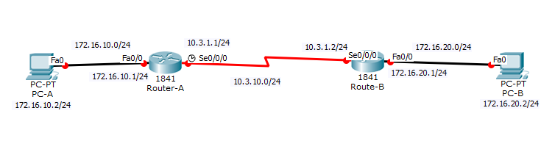

Perlu diperhatikan, network yang discontinuous tidak akan dapat digunakan pada RIPv1 dan IGRP. Hanya dapat bekerja pada RIPv2, EIGRP dan OSPF dengan syarat menonaktifkan fitur auto-summary. Karena secara default ketiga jenis routing tersebut melakukan auto summarize. Fitur ini mengindikasikan bahwa protocol routing secara otomatis melakukan perangkuman (summarize) network-network pada batas-batas (boundaries) classful-nya. Berikut adalah gambar sebagai penjelasan auto summarization :

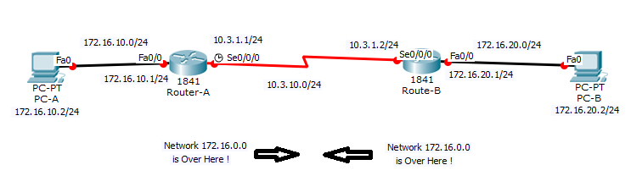

Adapun konfigurasi router EIGRP dan kostumasi keadaan default auto summarization pada batas-batas classful apabila menghadapi discontnguous network adalah sebagai berikut :

Router-A#config t
Router-A(config)#router eigrp 100
Router-A(config-router)#network 172.16.0.0
Router-A(config-router)#network 10.0.0.0
Router-A(config-router)#no auto-summary

Sama seperti IGRP, angka 100 menunjukkan nomor AS. Sedangkan no auto-summary adalah perintah untuk menghentikan auto summarization pada EIGRP. Untuk melakukan troubleshooting gunakanlah perintah-perintah berikut :

#show ip route Untuk menunjukkan seluruh routing table
#show ip route eigrp Untuk menunjukkan hanya entri EIGRP di routing table
#show ip eigrp neighbors Untuk menunjukkan semua tetangga EIGRP
#show ip eigrp topology Untuk menunjukkan entri-entri di table topologi EIGRP

OSPF (Open Shortest Path First)
OSPF adalah sebuah routing protocol jenis link-state standar terbuka (berbasis non-proprietary ) yang telah diimplementasikan oleh sejumlah besar vendor jaringan. Hanya ada dua pilihan apabila anda akan menghubungkan jaringan anda ke jaringan yang non-proprietary, yaitu RIP dan OSPF. Namun apabila jaringan yang dituju merupakan jaringan yang cukup besar maka OSPF adalah pilihan satu-satunya disini.
Alasan untuk mencipatakan OSPF diantaranya :
- Untuk mengurangi overhead (waktu pemrosesan) routing.
- Untuk memperceat convergence
- Untuk membatasi ketidakstabilan network di sebuah area dari network itu saja.

OSPF sebuah router harus memiliki sebuah area, yang ditandai dengan nomor yang menunjukkan area backbone. Dan semua router harus terhubung ke area ini jika memungkinkan, sedangkan router-router yang menghubungkan area-area lain ke backbone di dalam sebuah AS disebut Area Border Routers (ABRs). Meskipun demikian, paling tidak ada satu interface yang terhubung ke backbone router.

OSPF bekerja di dalam sebuah autonomous system, tetapi dapat juga menghubungkan banyak autonomous system bersama. Router yang menghubungkan beberapa beberapa AS bersama disebut Autonomous System Boundary Router (ASBR).

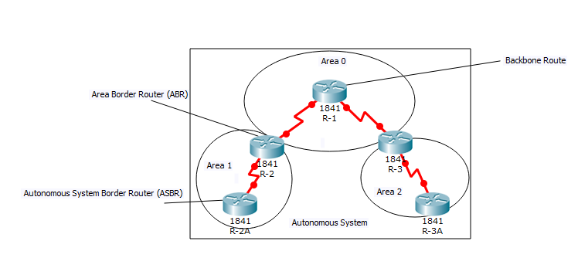

Konfigurasi router OSPF

Router-A#config t
Router-A(config)#router ospf 1
Router-A(config-router)#network 10.0.0.0 0.255.255.255 area 0

Kita perhatikan o.255.255.255, pada OSPF urutan angka ini disebut wildcard mask. Wildcard mask merupakan kebalikan dari subnet mask. Jika kita lihat IP 10.0.0.0 memiliki subnet mask 255.0.0.0 maka wildcard mask-nya menjadi 0.255.255.255. Contoh lain, subnet mask 255.255.255.128 maka wildcard ask-nya menjadi 0.0.0.127
Perintah-perintah yang bisa digunakan untuk troubleshooting diantaranya adalah :
#show ip ospf untuk menampilkan informasi OSPF yang bekerja pada router
#show ip ospf database untuk menampilan link dan ID router tetangga serta database topologi
#show ip ospf interface Untuk menampilkan informasi OSPF yenag bekaitan dengan interface
#show ip ospf neighbor Untuk menampilkan informasi neighbor dan status adjacency
#show ip protocols Untuk menampilkan informasi tentang operasi actual dari semua
protocol yang sedang bekerja

Latihan

Lab 5.6.1: Basic RIP Configuration
Lab 9.6.1: Basic EIGRP Configuration Lab
Lab 11.6.1: Basic OSPF Configuration Lab

DAFTAR PUSTAKA
[1] Networking Academy (2015), CCNA Exploration : Routing Protocols and Concepts, Cisco Networking Academy
[2] Lammle, Todd.( 2004) CCNA Cisco Certified Network Associate Study Guide. Sybex

